
照顧工作長期下來，對照顧者的生理、心理、家庭生活及社會參與等影響甚鉅，若沒有適當的喘息很容易罹患憂鬱症或其他疾病導致自己也病倒。因此本活動希望提供家庭照顧者紓解壓力與喘息的機會，爲了避免家庭照顧者參與活動時仍擔心家中被照顧者，除開放被照顧者參與之外，也提供免費的喘息服務，讓家庭照顧者無後顧之憂。歡迎大家踴躍參加。
指導單位：臺北市政府社會局
主辦單位：中華民國家庭照顧者關懷總會
臺北市政府社會局公益彩券盈餘分配基金獎助
邀請對象：
○家庭照顧者：設籍本市且照顧患有失智、失能長輩之家庭照顧者
○受照顧者：可自行行走或透過一般輪椅或拐杖行走者
活動費用
免費
辦理日期：102年10月30日
集合時間：上午8:30-9:00
集合地點：圓山捷運站一號出口

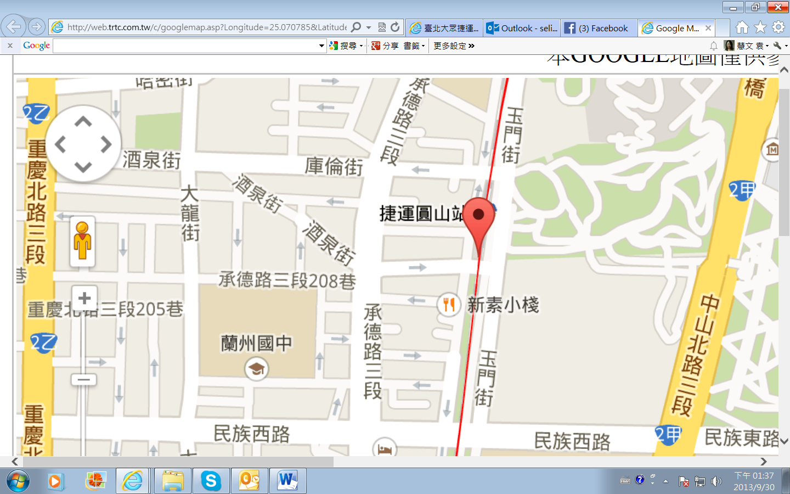
交通方式：
捷運 淡水線或北投線圓山站
公車 208、21、247區、287區、542、677、紅2、紅33、紅34、紅50至捷運圓山站下車

活動流程
時間 | 主題 | 內容
0900-1030 | 台北至桃園復興鄉
1030-1200 | 復興鄉羅浮村合流部落巡禮 | 復興鄉的原住民是屬於泰雅族，是臺灣原住民中族群和地盤都十分強大的一族。透過觀賞及導覽讓大家認識台灣重要的部落文化，藉此擴大眼界。
1200-1330 | 部落風味餐 | 享用部落中的別緻餐飲
1330-1400 | DIY活動 | 親自動手做部落點心及各式泰雅族的傳統手工藝
1400-1500 | 附近景點導覽或定點自由活動
1500-1600 | 賦歸


我們為您安排喘息服務：
  - 若家庭照顧者不方便帶被照顧者出門，可協助安排居家照顧服務員於活動期間至照顧者家中替代照顧，讓家庭照顧者安心出門。
  - 報名時提出需求申請，本會再與居家照顧單位媒合適當之居家服務員提供服務。
注意事項
- 由於山區與部落較多無法預測之狀況，本會將視情況調整活動流程。
- 喘息服務之申請需視居家服務員人力狀況而定，若無法申請到人力，煩請參與者協調家人等協助。
- 請穿著輕便防滑鞋。
- 車程中將行經山路，彎路多，容易暈車者請自備暈車藥。
報名方式
- 填妥報名表傳真至2541-5653並請於報名後來電確認
- 將報名表eMail至takecare@ms17.hinet.net
- 撥打報名專線0800-580-097袁小姐
- 報名截止日期102年10月23日
家庭照顧者FUN心喘息活動
照顧者姓名 |  |  |  | 出生年月日
聯絡電話 | 室內 |  |  | 身分證字號
聯絡電話 | 手機 |  |  | email
戶籍地址 |  |  |  |  |  | 餐食 |  | □葷食  □素食
通訊地址 |  |  |  |  |  | 照顧年數 |  | 年
喘息服務 |  | 需要（需協助項目__________________） 不需要
被照顧者姓名 |  |  | 年齡 |  | _____歲 |  | 有無身障手冊
疾病類別 |  |  | 他的狀況 |  | 輕度中度重度極重度
是否同行 |  | 是(身分證字號______________出生年月日__________)  (□葷食 □素食)  否
被照顧者是您的…… |  | 父母公婆配偶兄弟姊妹子女其他
備註

